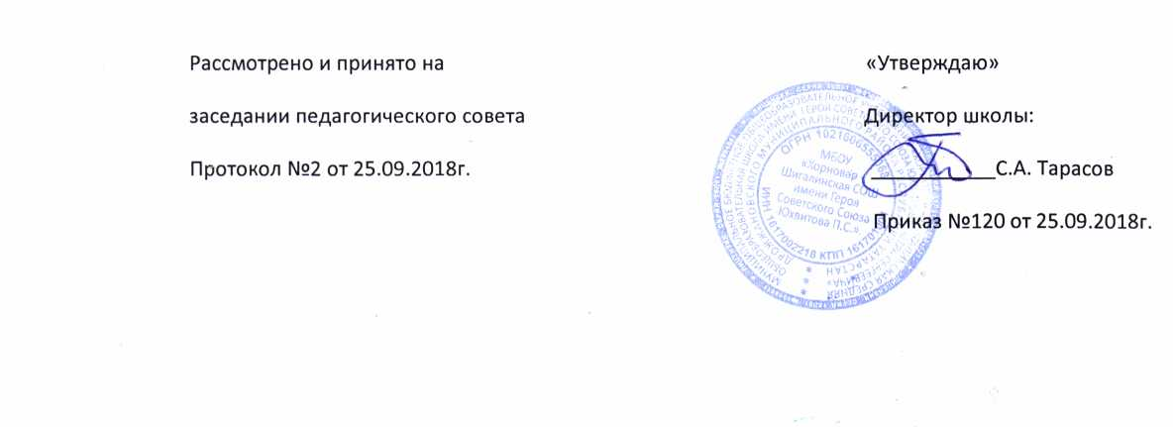

ПОЛОЖЕНИЕ

о столовой МБОУ «Хорновар – Шигалинская СОШ имени

Героя Советского Союза Юхвитова П.С.» Дрожжановского муниципального района Республики Татарстан

1.Основные положения

1.1.Настоящее Положение разработано в соответствии с Уставом МБОУ «Хорновар – Шигалинская СОШ имени Героя Советского Союза Юхвитова П.С.» Дрожжановского муниципального района РТ (далее- Учреждение) и с федеральными и региональными правовыми актами, регулирующими вопросы организации питания учащихся: Законом Российской Федерации «Об образовании в Российской Федерации» от 29.12.2012г. №273-ФЗ, ст.37, ст.79 п.7., Федеральным законом от 06.10.2003г. №131-ФЗ «Об общих принципах организации местного самоуправления в Российской Федерации» (в ред. от 07.05.2013, с изм. от 27.06.2013г.) гл.4, ст. 19 и 20, Постановлением Главного государственного санитарного врача Российской Федерации «Об утверждении СанПиН 2.4.5.2409-08 «Санитарно-

эпидемиологические требования к организации питания обучающихся в общеобразовательных учреждениях, учреждениях начального и среднего профессионального образования» от 23.07.2008г. №45.

1.2.Учреждение создаѐт необходимые условия для обеспечения учащихся питанием, совместно с ОО ИК ДМР РТ.

1.3.Настоящее Положение определяет порядок и условия обеспечения питанием учащихся.

1.4.Столовая является структурным подразделением Учреждения, участвующим в учебно-воспитательном процессе в целях обеспечения права участников образовательного процесса на организацию питания учащихся и работников. Для питания учащихся и работников, а также хранения и приготовления пищи в Учреждении выделяются специально

приспособленные помещения. 1.5.Учреждение несет ответственность за доступность и качество организации обслуживания в столовой.

1.6.Организация обслуживания участников образовательного процесса производится в соответствии с правилами техники безопасности и противопожарными, санитарно-гигиеническими требованиями.

2.Основные задачи

Основными задачами столовой являются: обеспечение качественным, сбалансированным питанием, формирование здорового образа жизни, воспитание культурного поведения учащихся.

3.Организация питания в столовой
3.1.Требования к режиму питания: для учащихся организуется горячее питание..

3.2.При организации питания следует руководствоваться санитарно-эпидемиологическими требованиями.

3.3.О случаях появления в Учреждении пищевых отравлений и острых кишечных инфекций информируется ОО ИК ДМР РТ..

3.4.Требования соблюдения правил личной гигиены сотрудниками столовой:

- к работе допускаются здоровые лица, прошедшие медицинский осмотр, а также прослушавшие курс по гигиенической подготовке со сдачей санитарного минимума;

- медработник проводит у всех работающих осмотр открытых поверхностей тела на
наличие гнойничковых заболеваний.
3.5.Услугами столовой, кроме учащихся, могут пользоваться сотрудники Учреждения.

3.6.Питание организуется по графику приема пищи, который утверждается ежегодно перед началом учебных занятий директором Учреждения.

- Управление. Штат
4.1.Общее руководство деятельностью столовой осуществляет директор Учреждения.

4.2.Руководство осуществляет заведующий хозяйством, который несет ответственность в пределах своей компетенции за организацию и результаты деятельности столовой в соответствии с функциональными обязанностями, предусмотренными квалификационными требованиями, трудовым договором.

4.3.Заведующий производством ведет следующую документацию:

- планово-отчетную;

- технологическую.

4.4. Порядок комплектования штата столовой регламентируется штатным расписанием Учреждения.

4.5.Трудовые отношения работников столовой и Учреждения регулируются трудовым договором, условия которого не должны противоречить законодательству Российской Федерации, Республики Татарстан о труде.

- Права и обязанности работников столовой Работники школьной столовой обязаны:

• обеспечить своевременное и качественное приготовление пищи для учащихся и работников Учреждения;

• информировать учащихся и работников Учреждения о ежедневном рационе блюд; • обеспечить ежедневное снятие проб на качество приготовляемой пищи; • обеспечивать сохранность, размещение и хранение оборудования;
• обеспечивать режим работы в соответствии с потребностями пользователей и работой Учреждения;

• отчитываться в установленном порядке перед директором Учреждения; • своевременно проходить медосмотры, гигиеническое обучение; • повышать квалификацию.

